Mucha trio

Mucha trio je unikátní složení tří mladých českých umělkyň. Společně vystupují již od roku 2013 a procestovaly velkou část Evropy a vystoupily na významných festivalech (Mezinárodní hudební festival Antonína Dvořáka, Bruno Walter Musik Tage, Wolfsburg Prag-live, Pražské klarinetové dny, Podkrkonošské hudební léto…). Všechny tři hráčky působí také na sólové dráze a jejich syntéza přenáší mládí a inspiraci jejich publiku. Často premiérují díla soudobých skladatelů. Jméno souboru je zvoleno na počest malíři Alfonsu Muchovi a skladatelce Geraldine Mucha.

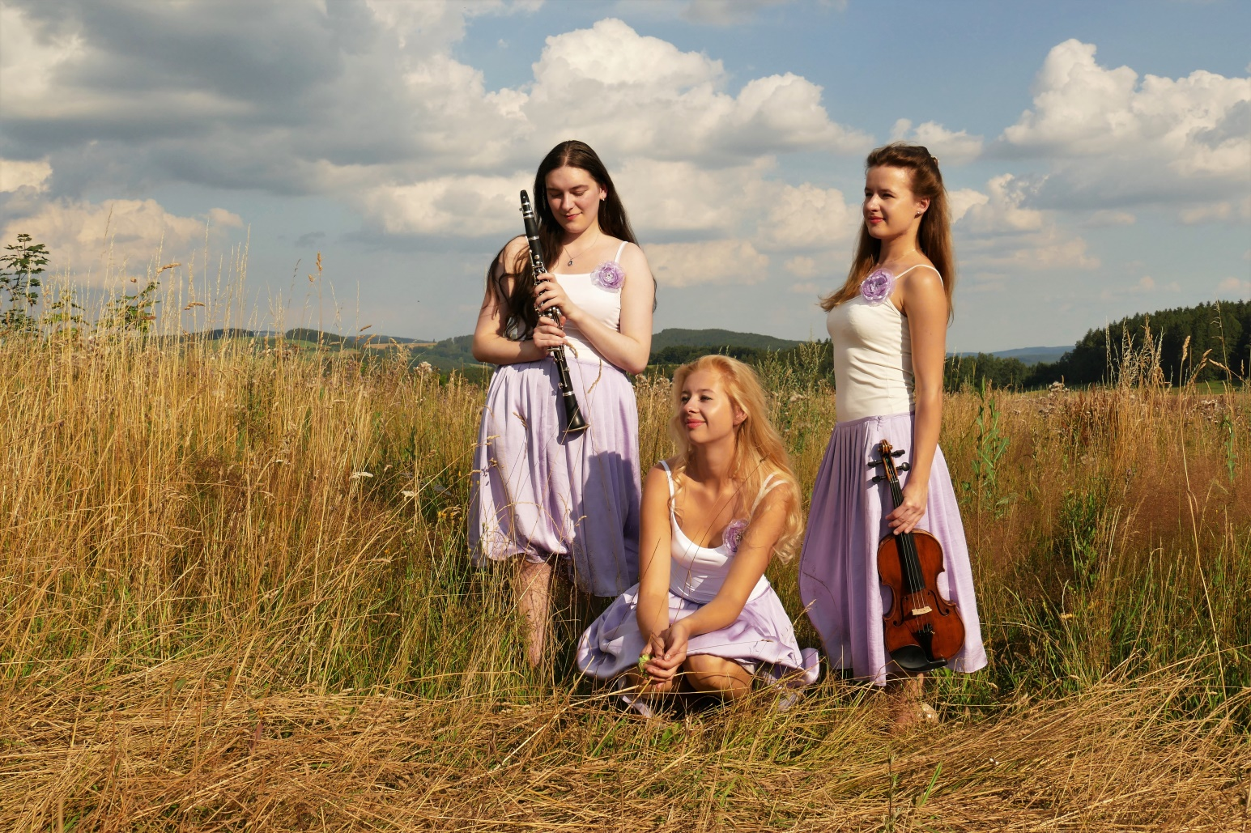

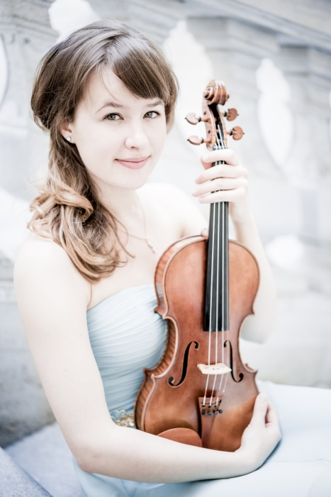
Ludmila Pavlová (housle) začala hrát na housle ve svých čtyřech letech a již od dětství se s úspěchem účastnila řady soutěží. Ve svých 13ti letech debutovala v pražském Rudolfinu s Josefem Sukem v rámci cyklu koncertů „Josef Suk uvádí mladé talenty“ a rok poté provedla houslový koncert F. Mendelsohna-Bartholdy v Dubaji. Svůj hudební rozhled si rozšiřovala na mistrovských kurzech s Charlesem Avsharianem, Robertem Davidoviči, Leošem Čepickým, Ivanem Ženatým, Zdeňkem Golou, Schlomo Mintzem, Anne-Sophie Mutter a Vadimem Gluzmanem. Byla přijata do tříd Gÿorgy Pauka, Itzaka Rashkovského, Daniela Rowlanda a Sergeje Krylova. V r. 2014 byla na Akademii Václava Hudečka v Luhačovicích oceněna mistrovským nástrojem Petra Rácze a vystupovala na turné s Václavem Hudečkem. Jakožto stipendistka Dvořákovy společnosti v Londýně uskutečnila na mistrovských kurzech v Dartingtonu svůj debut ve Velké Británii s jednou z nejtěžších skladeb pro sólové housle – Poslední růží léta H. W. Ernsta. Minulý rok získala magisterský titul na Akademii múzických umění v Praze u Prof. Ivana Štrause a Pavla Šporcla a studium rozšířila i na Universität für Musik und darstellende Kunst Wien u koncertního mistra Vídeňských symfoniků Prof. Jana Pospíchala. Letos započala své doktorské studium a vyhrála Excellent grant competition.
Kromě sólové dráhy Ludmila vystupuje v komorních složeních (Duo Affettico, Quarteto harmonico, Duo Euforico, Affetto poetico...) a je zakládající členkou Mucha tria (s Johannou Hanikovou a Annou Paulovou) - jak na domácí půdě, tak v zahraničí (Slovensko, Polsko, Německo, Rakousko, Belgie, Estonsko, Velká Británie, Japonsko, UAE). Spolupracovala s klavíristy z celého světa, například s Alissou Firsovou, Magdou Amarou, Marcinem Sikoským, Anthonym Hewittem, Haiou Zhangem nebo Maximiliánem Khevenhüllerem, ale také s violoncellistou Michalem Kaňkou a dalšími věhlasnými umělci. Sólově vystoupila pod taktovkou Ondreje Lenárda, Jacka Martina Händlera a Schlomo Mintze. Mladá houslistka se také představila na významných festivalech: Mezinárodní hudební festival Pražské jaro, Třeboňská Nocturna, Mezinárodní hudební festival Antonína Dvořáka, Haroldův Rakovník, Pražské klarinetové dny, Mezinárodní hudební festival Český Krumlov, Lincolnshire International Chamber Music Festival atd.
Roku 2017 Ludmila vystoupila za doprovodu Janáčkovy filharmonie, na koncertě k 100. výročí Yehudi Menuhina s Academy Chamber Orchestra a v rámci projektu České filharmonie na masterclass s Anne-Sophie Mutter. Tentýž rok založila festival komorní hudby Podkrkonošské hudební léto a vydala své debutové CD s klavíristou Stanislavem Gallinem.
Ludmila se stala absolutní vítězkou Mezinárodní houslové soutěže k poctě mistra Váši Příhody „Nové evropské talenty“ a laureátkou soutěže Bohuslava Martinů s cennou za nejlepší interpretaci díla Bohuslava Martinů a cenou Nadace Jaroslava a Zorky Zichových. V červnu 2019 také vyhrála zlatou medaili s vysokým vyznamenáním na 4th Manhattan International Music Competition. Ludmila hraje na historický nástroj, který dostala darem od vídeňského sponzora a nedávno s ním debutovala ve slavném Musikvereinu Ravelovou sonátou.

Anna Paulová (klarinet) získala 2. cenu a titul laureáta na Mezinárodní hudební soutěži Pražské jaro v květnu 2015 a 1. cenu na Soutěži Nadace Bohuslava Martinů 2016. V červnu 2014 vystoupila jako sólistka s Českou filharmonií pod vedením Jiřího Bělohlávka.
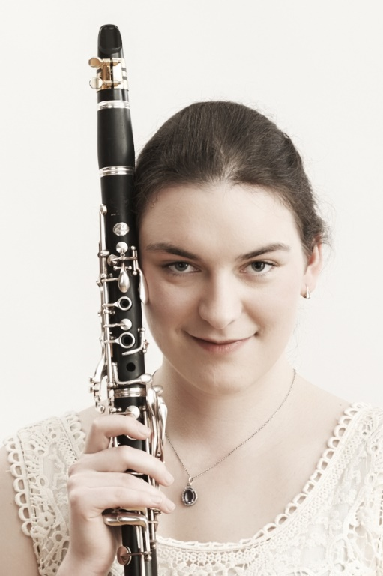
Je držitelkou řady cen z národních a mezinárodních soutěží. Dvakrát získala první cenu na celostátní soutěži ZUŠ (2006, 2009), 1.cenu na Soutěži Konzervatoře Plzeň (2009), 1.cenu na Soutěži konzervatoří v Ostravě, 1.cenu na mezinárodní klarinetové soutěži Marco Fiorindo v Turíně-Itálie (2009), 1.cenu na mezinárodní klarinetové soutěži v Kršku-Slovinsko, 1.cenu na mezinárodní klarinetové soutěži Markneukirchener Wettbewerb für junge Instrumentalisten - Německo, 1.cenu na Mezinárodní soutěži dechových dřevěných nástrojů ve Wroclawi -Polsko (2010), 2. cenu na soutěži Pro Bohemia v kategorii všech dechových dřevěných nástrojů, 1. cenu na mezinárodní klarinetové soutěži Giacomo Mensi v Breno- Itálie (2011), 3. cenu na mezinárodní klarinetové soutěži ''Città di Carlino- Itálie (2011), 1.cenu na soutěži Yamaha Stipendium pro dřevěné dechové nástroje (2012) a stala se finalistkou soutěže pro mladé hudebníky Oldenburg-Německo (2013).
Anna Paulová studovala na Pražské konzervatoři u prof. Milana Poláka a prof. Ludmily Peterkové a na Akademii múzických umění v Praze u prof. Jiřího Hlaváče a prof. Vlastimila Mareše. Ve studiupokračovala na Musikhochschule Lübeck, kde navštěvovala hodiny u prof. Sabine Meyer a prof. Reinera Wehle. V současné době je doktorandkou na Akademii múzických umění v Praze. Již v patnácti letech vystoupila jako sólistka s Pražskou komorní filharmonií pod vedením Leoše Svárovského a v roce 2014 vystoupila jako sólistka s Českou filharmonií pod vedením Jiřího Bělohlávka. Pravidelně vystupuje sólově s orchestry, jako jsou PKF-Prague Philharmonia, Komorní filharmonie Pardubice, Talichova komorní filharmonie, Filharmonie Bohuslava Martinů Zlín nebo Moravská filharmonie Olomouc a předními interprety, např. Charlesem Neidichem, Václavem Hudečkem, Janem Mráčkem, Lukášem Klánským, Adamem Skoumalem, Petrem Nouzovským, Hedvikou Mousa Bacha či Lubomírem Brabcem. Mezi její největší úspěchy patří 2. cena a titul laureáta z Mezinárodní hudební soutěže Pražské jaro z roku 2015 a 1. cena a titul laureáta na Soutěži Nadace Bohuslava Martinů 2016, kde získala také Cenu Nadace Život umělce pro nejúspěšnějšího účastníka soutěže. Je vítězkou speciální ceny Golden Medal (High Distinction) na soutěži Vienna International Music Competition.
V září 2019 se probojovala až do semifinále jedné z nejprestižnějších hudebních soutěží – ARD Musikwettbewerb německé veřejnoprávní televizní a rozhlasové soutěže ARD v Mnichově.

Johanna Haniková (klavír) dvojnásobná laureátka Mezinárodní smetanovské klavírní soutěže a držitelka Ceny Bedřicha Smetany, studovala hru na klavír na Janáčkově konzervatoři v Ostravě u prof. Moniky Tugendliebové. Již v rámci svých studií na konzervatoři se prosadila jak v národních soutěžích, tak i na poli mezinárodním – 1. cena Prague Junior Note, 1. cena Pro Bohemia, titul laureáta na mezinárodní klavírní soutěži „Mladý klavír Pražské konzervatoře“.
Johanna Haniková vyvíjí bohatou koncertní činnost jak v oblasti komorní hudby, tak i v oblasti sólové. Jako sólistka spolupracovala s Orchestrem Národního divadla, Filharmonií B. Martinů, Janáčkovou filharmonií Ostrava, Moravskou filharmonií či Plzeňskou filharmonií. Vystupovala na významných hudebních festivalech u nás i v zahraničí – Talentinum, MHF Janáčkův máj, Autunno Musicale a Como, Bruno Walter Musiktage, Prag-Live (Künstler zu Gast in Wolfsburg), Svátky hudby v Praze, Pražské klarinetové dny, Smetanovské dny Plzeň (v rámci finále 32. ročníku MSKS 2016), a dalších. V oblasti komorní hudby spolupracuje s houslistou Jakubem Junkem a rovněž se svou sestrou, houslistkou Miriam Magdalenou Hanikovou. Je členkou souboru Mucha trio (spolu s houslistkou Ludmilou Pavlovou a klarinetistkou Annou Paulovou). Významná je taktéž její spolupráce se sólistou ND a Státní opery Praha Ivo Hrachovcem, se kterým v r. 2014 vydala CD se skladbami Leoše Janáčka.
Své klavírní umění pravidelně zdokonaluje na kurzech vedených významnými osobnostmi světového interpretačního umění (Ivan Klánský, Eugen Indjić, Ivo Kahánek, Andrzej Jasiński, Marina Samson Primachenko, Behzod Abduraimov, Irvin Venyš, Phillip Cuper). V současné době studuje hru na klavír v doktorském programu Hudební fakulty Akademie múzických umění v Praze ve třídě prof. Ivana Klánského.

